Муниципальное бюджетное  общеобразовательное учреждение  
 "Средняя общеобразовательная  казачья  школа"   
 с.Знаменка, Нерчинский район, Забайкальский край

Творческие задания к урокам «Искусства»

в 9 классе на тему:

**«Какими средствами воздействует искусство»**

**по программе Г. П. Сергеевой, И. Э. Кашековой,**

**Е.Д. Критской**

**Составила:** учитель музыки и искусства

Трушина Светлана Юрьевна

**Задание 1**

|  |  |
| --- | --- |
| Автор  Название пейзажа | Заполните таблицу: запишите автора и название картины. Опишите, какое, по вашему мнению, личное представление хотел до зрителя донести художник |
|  |  |
|  |  |
|  |  |
|  |  |

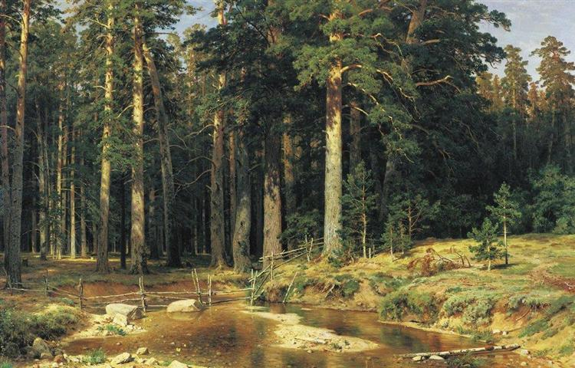

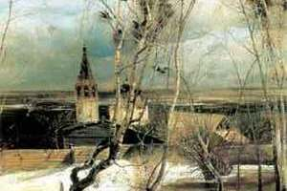

****

****

**Задание 2**

Заполнить таблицу: «Общие средства выразительности в искусстве»

|  |  |
| --- | --- |
| ***Название*** | ***Описание средства выразительности*** |
|  | -это отражает связь природы, человека и его деятельности с мирозданием. Слово означает - «мерность». |
|  | -это представляет собой сумму приемов, выразительных  и изобразительных средств для создания художественного  образа в любом виде искусства. |
|  | -это построение художественного произведения, обусловленное его содержанием, характером, назначением. |
|  | Нарисовать формы в изобразительном искусстве |
|  | это подразумеваются организация музыкального целого, способы развития музыкального материала, а также жанровые обозначения, которые авторы дают своим произведениям, напри мер: песня, романс, баллада, прелюдия и др. |
|  | от лат. factura — обработка, строение. |
|  | характер, совокупность средств музыкального изложения, склад, тип взаимоотношений различных голосов музыкальной ткани: гармоническая (аккордовая), в которой голоса  движутся «стройными рядами»; полифоническая, в которой каждый голос самостоятелен. |

**Ключи:**

**Задание 1**

|  |  |
| --- | --- |
| Автор  Название пейзажа | Выберите любой из предложенных пейзажей, запишите автора и название. Опишите, какое, по вашему мнению, личное представление хотел до зрителя донести художник |
| И. Шишкин «Корабельная роща» | **-** |
| А. Саврасов «Грачи прилетели» | **-** |
| А. Саврасов «Весенний день» | **-** |
| С. Боттичелли «Весна» | **-** |

**Задание 2**

|  |  |
| --- | --- |
| ***Название*** | ***Описание средства выразительности*** |
| **Ритм** | -это отражает связь природы, человека и его деятельности с мирозданием. Слово означает - «мерность». |
| **Форма** | -это представляет собой сумму приемов, выразительных  и изобразительных средств для создания художественного  образа в любом виде искусства. |
| **Композиция** | -это построение художественного произведения, обусловленное его содержанием, характером, назначением. |
| **https://deti-online.com/images/raskraski/raskraski-dlya-malyshey--toddlers--67.jpgC:\Users\User\Desktop\192777561_90049f9f10d3150690ea1293b91b165e_800.png C:\Users\User\Desktop\kak_narisovat_lico_blum_v_profil_karandashom-step-1.png** | Нарисовать формы в изобразительном искусстве |
| **Музыкальная форма** | это подразумеваются организация музыкального целого, способы развития музыкального материала, а также жанровые обозначения, которые авторы дают своим произведениям, например: песня, романс, баллада, прелюдия и др. |
| **Фактура** | от лат. factura — обработка, строение. |
| **Фактура в музыке** | характер, совокупность средств музыкального изложения, склад, тип взаимоотношений различных голосов музыкальной ткани: гармоническая (аккордовая), в которой голоса  движутся «стройными рядами»; полифоническая, в которой каждый голос самостоятелен. |

**Критерий оценивания:**

**Задание 1**

«5» - заполнена вся таблица

«4» - заполнены 3 строки таблицы

«3» - заполнены 1,2 строки таблицы

**Задание 2**

«5» - заполнена вся таблица

«4» - заполнены 4,5 строк таблицы

«3» - заполнены 2,3 строки таблицы

**Источник:**

Искусство, 8-9 классы: учеб. для общеобразоват. организаций /

Г.П. Сергеева, И.Э Кашекова, Е. Д. Критская, - 8-е изд,- М.: Просвещение, 2017.